Fortsetzung Mramoraker Lager, Hungerslager
Rudolfsgnad (Knicanin), und Arbeitslager Padinska Skela ………….

Erinnerungen von Klara deutsch,
Mramoraker Mädchen, damals 13 Jahre alt;
Wie war das mit dem Mramoraker Lager 1945?
Auszug Mramoraker Bote Nr. 2-2012, Bericht Pfarrersvetter Stehle,
Nachdruck mit freundlicher Genehmigung von Klara Deutsch.
MEINE LAGERZEIT – Erinnerungen – 1945 bis 1953
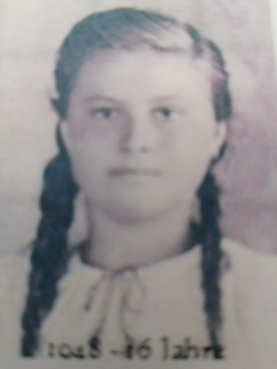
Klara DEUTSCH, geb. Harich
geb. 1932 in Mramorak/Banat
wh. gewesen. Feldkirchen/Bayern

In der Nacht des 27. April 1945 schlug in Mramorak, meinem Heimatdorf, die Trommel. Es war unser Gemeindediener der immer an jeder Straßenecke trommelte, wenn er die Dorfbewohner über wichtige Dinge unterrichten musste. Die Leute sind dann zusammen- gelaufen, um zu hören, was vorgefallen war oder welche Ereignisse bevorstanden.
Diesmal verkündete er Schlimmes: Alle Bewohner hätten innerhalb von 10 Minuten ihre Häuser zu verlassen.
Die Schlüssel sollten nach dem Verlassen in den Häusern stecken bleiben, und man solle sich danach im Freien versammeln.
Auch wir mussten dieser Anweisung Folge leisten.
Uns – das waren meine Mutter und meine fünf Geschwister – gab man keine Zeit, noch irgendwelche persönliche Sachen zusammen zu packen und mitzunehmen.
Mein Vater konnte nicht bei uns sein, er war ja Soldat im Krieg. Wir konnten nur das retten, was wir am Leibe trugen. So standen wir da und wussten nicht, was jetzt mit uns geschehen würde. Wir wussten nur, dass wir irgendwohin verbracht würden und vermutlich nie wieder in unser geliebtes Heimatdorf werden zurückkehren können. Ich war damals – als Älteste meiner Geschwister – gerade dreizehn Jahre alt. Ich hatte vier Schwestern und einen Bruder. Meine Schwester Christine war neun Jahre alt.
Sie ist ein halbes Jahr später, am 28. Oktober 1945 – vermutlich an den Folgen einer Typhusimpfung – in Mramorak gestorben. Meine Schwester Susanne war noch keine sechs Jahre alt. Sie starb 2 Jahre später am 04. Mai 1947 im Lager Rudolfsgnad an den Folgen der Ruhr.
Wir kamen zunächst in das Lager Mramorak, wo wir in den Klassenzimmern der Schule in der Hauptstraße sowie in anderen Häusern der Gemeinde „untergebracht“ wurden.
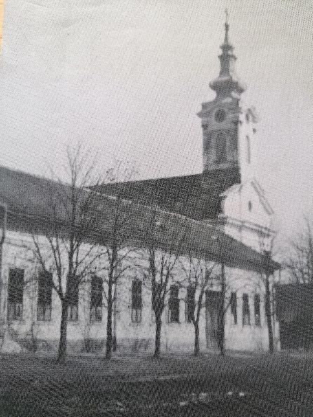
Mramoraker – Lager:
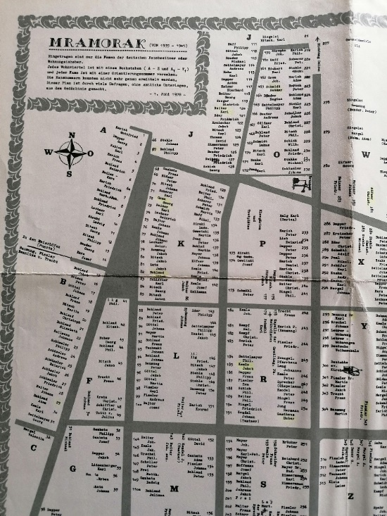
Deutsche Schule und Auszug Ortsplan Mramorak
Deutsche ev. Kirche - Lagerbereich -
Diese „Unterbringung“ war erbärmlich. Wir mussten dicht gedrängt in Reihen nebeneinander auf dem nur mit wenig Stroh bedeckten Fußboden liegen und hatten nicht einmal Decken, um uns zuzudecken. Nachts die Seitenlage zu wechseln war nur in Abstimmung mit denen möglich, die neben einem lagen. So beengt ging es zu. Nachts, als wir auf dem kalten Boden lagen, kamen sie dann und machten Patrouille. Drei, vier, manchmal noch mehr Partisanen mit Laternen – denn elektrisches Licht gab es nicht – schritten mit ihren Maschinengewehren und Bajonetten die Zimmer ab und verschwanden dann wieder. Wir lagen nur da, zusammen-gekauert und zitterten vor Angst. Tagsüber mussten die Erwachsenen unter uns zwangsweise die verlassenen Häuser der deutschen Bevölkerung ausräumen. Dabei trugen sie alles zusammen, was sie vorfanden. Kleider, Geschirr, Möbel, Tiere, überhaupt alles, was die Leute besaßen. Es ging das Gerücht um, dass alle diese Dinge nach Russland gingen. Die Russen waren ja schließlich Titos Verbündete und Freunde (?). Sicherlich haben sich alle daran bereichert. Es kam zum Beispiel vor, dass einige der Deutschen, die zwangsweise diese Häuser räumen mussten, sich das eine oder andere Kleidungsstück selbst übergezogen hatten und dann dick „aufgeplustert“ nach getaner Arbeit ins Lager zurückkehrten. Sie hatten ja ursprünglich nur das Wenige auf dem Leib, was ihnen bei der Ausweisung aus ihren Häusern geblieben war. Sie mussten alle diese Kleidungsstücke wieder ausziehen und auf einen großen Haufen legen. So waren wir über sechs Monate im Lager Mramorak interniert. Hier waren nicht nur Mramoraker, auch Landsleute aus den umliegenden Ortschaften wurden im Lager festgehalten.
Verlegung ins berüchtigte Hungerslager Rudolfsgnad !!!
Die gewagten Bettelgänge einer Dreizehnjährigen in die Umgebung des Lagers
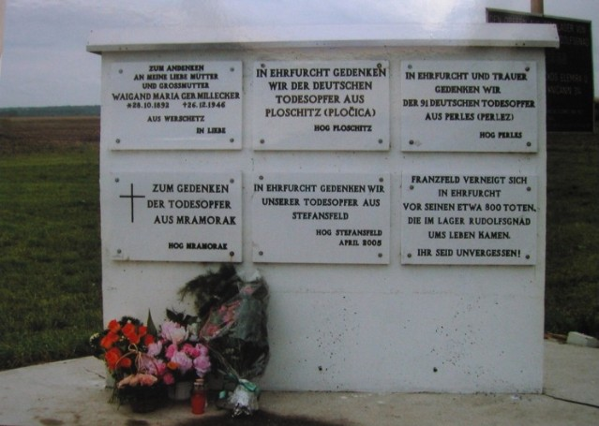
Gedenktafel auf der „Teleschka“ Massengrab Rudolfsgnad/Banat
Am 01.11.1945, zwei Tage, nachdem meine Schwester Christine an den Folgen der Typhusimpfung verstorben war, wurden wir, zusammen mit allen alten Leuten und Kindern, in Viehwaggons verladen. Die arbeitsfähigen Erwachsenen blieben in Mramorak.
Meine Mutter, meine Schwestern Elisabeth, Susanna und Johanna sowie mein Bruder Christian und ich wurden dann im Waggontransport in das berüchtigte Hungerslager Rudolfsgnad verlegt. Viele junge erwachsene Männer und Frauen wurden nach Russland deportiert. Wir wurden dort in ein Zimmer einquartiert, indem sich bei unserer Ankunft bereits sechsundzwanzig Personen befanden. Wir mussten auf dem nackten Fußboden liegen, der nur spärlich mit Stroh bedeckt war. An Kleidern hatten wir nur, was wir am Körper trugen. Diese trugen wir am Tag und in der Nach, letztendlich waren es nur noch Lumpen. und Fetzen, die an uns herunterhingen. Während der drei Jahre Lagerzeit in Rudolfsgnad haben wir weder warmes Wasser, noch Seife oder gar Waschmittel gesehen, um uns und unsere Kleidung sauber zu halten.
Die Kleider zu wechseln war ebenfalls nicht möglich, denn es gab ja nichts zum Wechseln. So gab es viel Ungeziefer. Wir mussten uns täglich entlausen. Es hatte sich herumgesprochen, auf welchen Hausboden Getreide lag. So warteten wir – zwei bis drei Frauen (darunter meine Tante) und ich – immer die Dunkelheit ab, um uns auf den Weg in die Häuser zu machen, um dort etwas Getreide heimlich zu stehlen, denn wir hatten Hunger.
Zum Glücke fanden wir manchmal auf den Hausböden tatsächlich Getreide, zumeist war es Mais, selten Weizen. Mich nahm man mit, weil ich klein und zierlich war und gut klettern konnte. Selbst das kleinste Loch konnte mich nicht aufhalten, in das ich hineingeschoben wurde, um dann von innen die Maiskolben nach unten zu schmeißen.
Die anderen Frauen (meistens waren noch zwei oder drei andere Frauen dabei) klaubten die Kolben auf.
Zum Mahlen des harten Maises benutzten wir einen Schweinetrog aus Beton und einen großen Felsstein. Viele Frauen wechselten sich beim Mahlen ab, denn der Stein war schwer und alle waren vor lauter Hunger und Erschöpfung nicht lange in der Lage, diese Schwerarbeit zu bewältigen. Der Maisschrot wurde teelöffelweise unter uns verteilt. Brennmaterial hatten wir auch keines, um den Schrot zu kochen. So wurden alle Obstbäume abgesägt und Schuppen abgerissen und verheizt. Es war im Winter sehr kalt. Als alles Holz weg war, wurden aus Verzweiflung an den Häusern am Dachstuhl die Verbindungshölzer herausgenommen.
Wir waren in der Theißgasse untergebracht, nahe am Fluss Theiß. Wenn wir mal wieder zwei bis drei Tage nichts zum Essen hatten, schlichen wir uns an den Fluss, um angeschwemmte Muscheln zu sammeln. Diese kochten wir in klarem Wasser und aßen sie.
Der naheliegende Wald war wie leergefegt, denn alles Brennbare wurde verheizt. Im ganzen Hof vor dem Haus gab es keinen einzigen Grashalm mehr, alles was an Grün herausspross, wurde abgerissen und gegessen. So war alles ganz kahl, schlimmer, als wenn es Tiere abgeweidet hätten. Wir kannten kein Salz, kein Fett, kein Brot oder Kartoffeln, nichts außer dem Mais oder den Muscheln. Ab einer gewissen Zeit wurde die Theiß immer streng bewacht, so konnten wir auch keine Muscheln mehr holen.
Wir waren 26 Personen in unserem Zimmer. Nachts durften wir nicht hinaus, auch nicht um unsere Notdurft zu verrichten. Deshalb stand in der Mitte des Raumes ein Fass aus Blech. Zusätzlich zu den vielen Menschen stand die ganze Nacht das Fass mit dem üblen Geruch offen.
Inzwischen starben fast jede Woche Leute in unserem Haus. Außer unserem Zimmer gab es noch drei weitere Räume, in denen Leute untergebracht waren. Eine Frau, die gut singen konnte und auch ein Gesangbuch besaß, sang immer, wenn jemand starb, ein Kirchenlied mit zwei oder drei Mädchen; ich war auch oft dabei. Auch Gebete wurden gesprochen.
Mittlerweile gab es nichts mehr zu holen. Die Ortschaft Rudolfsgnad war rundherum mit Stacheldraht eingezäunt. (Laut Lorenz Baron handelt es sich hier um eine irrige Aussage der Vf. Eingezäunt wurde einige Zeit nach Errichtung des Lagers jenes Viertel des Ortes, in dem die Lagerfreien wohnten. Auf diese Weise trachtete die Lagerleitung die Tauschgeschäfte zwischen Lagerinsassen und Lagerfreien zu unterbinden, Anm.d.Red.)
In Sichtweite voneinander entfernt standen jeweils die bewaffneten Milizsoldaten, die aufpassten, dass niemand aus oder in das Lager kommen konnte. Da der Hunger so groß war, machte ich mich eines Tages auf den Weg nach Titel, dem nächstgelegenen Ort auf der anderen Seite der Theiß. Ich wollte über die Brücke gehen, sah aber einen bewaffneten Posten.
So ging ich zurück zu der Stelle seitlich der Brücke, an der sehr steil eine Notleiter angebracht war. Diese kletterte ich hoch. Zum Glück sah mich der Wachposten nicht. So erreichte ich Titel. Nun stand ich heulend da und nahm mir vor, bettelnd von Haus zu Haus zu gehen, so wie es früher die Zigeuner taten. Es fiel mir sehr schwer, aber ich riss mich zusammen und dachte: Du musst es tun. Endlich klopfte ich an einer Tür und bat um ein Stückchen Brot, die serbische Sprache konnte ich ja. In ein paar Häusern bekam ich etwas, oft wurde ich weggejagt, verflucht und beschimpft: Ich solle zum Hitler betteln gehen. Als ich mein Säckchen voll hatte, ging ich wieder heimwärts. Als ich zur Brücke kam und die steile Leiter herabstieg, sahen mich deutsche Kriegsgefangene. Sie schüttelten nur den Kopf und sagten: „Kind, wenn du da herunterstürzt!“ (Deutschen Kriegsgefangenen trugen die gesprengte Theißbrücke ab und bauten eine Behelfsbrücke, Anm. d. Red.) Ich kam gut nach Hause, und wir konnten die nächsten zwei, drei Tage unseren Hunger etwas stillen.
Als wir wieder nichts zum Essen hatten, planten wir, an einem nebligen Tag nach Perles zu gehen, einem Ort, der ca. 6 km weit entfernt lag. Als eines Tages dann der Himmel trübe war, gingen wir zur Stacheldrahtumzäunung. (Es dürfte sich um Drahtzäune der Rudolfsgnader Gärten gehandelt haben, Anm. d. Red.) Wir warteten, bis die Posten in ihr Häuschen gingen. Es gab schon Plätze, wo vor uns Frauen Löcher unter dem Drahtzaun gegraben hatten. Es gelang uns, unerkannt zu entweichen. Wir waren zu dritt, meine zwei Tanten und ich. Vor der Ortschaft Perles wurden wir jedoch von zwei Serben gesehen. Sie meldeten uns der Polizei, die uns gleich festnahm und einsperrte. Mich wollten sie wieder laufen lassen, weil ich noch ein Kind war, denn damals war ich erst 14 Jahre alt. Ich sagte aber, dass ich ohne meine Tanten nicht gehen würde. Es dauerte nicht lange, da kam ein vollbeladener Pferdewagen. Es handelte sich um „Gläubige“, nämlich Nazaräer, die Lebensmittel für ihre christlichen Glaubensbrüder und Schwestern wie sie sich nennen, ins Lager bringen wollten. Die Wagen wurden beschlagnahmt. Nichts durfte ins Lager gebracht werden. Wir sollten doch alle vernichtet werden. Nun mussten wir den Wagen entladen, die Lebensmittel in ein Zimmer bringen, in dem schon Berge von Brot, Speck, Kuchen, Schinken, Salami, Käse und vielen andere Dinge waren. Als wir damit fertig waren, schenkten sie jedem von uns einen Laib Brot und einen Mohnstrudel. Beim Abladen hatten wir noch ein Stück Speck und Schinken zur Seite gegeben und später dann in unseren Schlüpfern, die bis zum Knie gingen versteckt.
Als die Arbeit beendet war, schickten uns die Soldaten zurück ins Lager. Nachmittags war es jedoch nicht mehr trübe, sondern heller Sonnenschein. So konnte uns der Posten, der Wache stand, schon von weitem erkennen. Wir wurden festgenommen und in einen Pferdestall geführt. Dort wurden wir geschlagen und geohrfeigt. Meine Tante ist seitdem auf einem Ohr taub. Nach dieser Misshandlung ließen sie uns laufen, und wir waren froh, dass sie uns unser Brot und den Strudel, den wir mitbekommen hatten, nicht weggenommen hatten.
Oft mussten wir im Wald Holz oder Reisig sammeln und auf dem Rücken ins Lager tragen. Das Brennmaterial war für den Bäcker, der für die Wachposten und die Lagerverwaltung das Brot gebacken hat. Während der Arbeit bewachten uns immer die Soldaten, und auf dem Weg zum Wald gingen immer bewaffnete Posten mit. Wenn einer „Trk!“ rief, was in der serbischen Sprache soviel bedeutet wie „Lauf“, dann mussten wir alle laufen. Liefen wir aber schnell, dann schlugen sie von vorne auf uns ein und schrien: „Wollt ihr davonlaufen?“ So liefen wir wie eine Herde Tiere, die man treibt. Einer ist über den anderen gerannt, denn keiner wollte der letzte sein.
Eines Tages verendete in der Nachbarschaft ein Pferd. Alles lief dort hin wegen des Fleisches, auch ich, als ich es erfuhr. Es waren eine Menge Leute dort, die sich dort rauften und an dem Tier zerrten.
Es sah aus, als würde eine Gruppe Löwen eine Beute anfallen; dort geht es auch nicht schlimmer zu. Ich weiß nicht mehr wie, aber ich erwischte auch ein Stück Fleisch und ging froh damit nach Hause. Als ich in das Zimmer kam und mich alle sahen, fing plötzlich jemand an wie ein Pferd zu wiehern an. Mich hat das so berührt, dass ich trotz des großen Hungers das Fleisch nicht mehr wollte. Ich ging hinaus und warf das Fleisch in den Schnee. Gleich darauf kam ein altes Mütterchen und weinte, dass sie auch dort gewesen wäre, um sich ein Stück Fleisch zu holen.
Aber bei dem Gedränge der vielen jüngeren Leute, wäre so ein alter Mensch wie sie nicht durchgekommen. Ich zeigte der Frau das Fleisch, das ich eben weggeworfen hatte. Sie war überglücklich und bedankte sich, dass sie doch auch noch Fleisch bekommen hatte.
Nun erkrankte meine achtjährige Schwester Susanne an der Ruhr. Zu dieser Zeit bekamen wir schon etwas mehr Maisschrot, vor allem täglich so viel, dass wir nicht verhungern mussten. Außer dem Maisschrot hatten wir nichts. Die kranken Därme meiner Schwester vertrugen den Mais jedoch nicht, so ist sie denn auch bald an dieser Krankheit verstorben.
Im Jahr 1947 erkrankte ich an Malaria. Ich war so krank und schwach, dass ich das Bett nicht verlassen konnte. Auch meine Großmutter lag mit mir im Zimmer.
Sie klagte ebenfalls, dass sie den Mais nicht vertragen könne und sie verhungern werde. So war es dann auch, sie ist zwei Wochen später verstorben. Eine meiner Freundinnen wurde von einem serbischen Bauern zur Arbeit ausgeliehen. Sie brachte mir eines Tages ein paar Pfefferoni-Paprika mit. Jeden Tag habe ich etwas davon gegessen und dadurch langsam wieder Appetit bekommen. Von diesen Tagen an ging es mir immer besser, ich kam zu Kräften und wurde wieder gesund.
In unserem Zimmer waren sehr viele Ratten. Oft, wenn man nachts aufwachte, saß einem eine Ratte auf der Brust. Meinem Bruder haben sie ein Ohrläppchen abgenagt. Einer Frau aus unserem Zimmer, die durch Krankheit geschwächt war, nagten sie die Zehen am linken Fuß ab. Ein paarmal haben wir dann Ratten gejagt. Wir haben Lumpen angezündet und in die Löcher, aus denen sie kamen, gesteckt. Die Ratten sind dann aus ihrem Versteck gerannt und haben fürchterlich geschrien. Es war grausam.
Arbeitslager Padinska SkelA
Im April 1948 wurden alle jungen Männer erfasst und mit ihren Familien in die Kohlengruben geschickt. Wir anderen wurden auf Staatsgüter verteilt. Als wir dort ankamen, wollte ein junger Mann, der uns abholen sollte, unsere Aufnahme in das Staatsgut verweigern. Er sagte nur, das seien lauter alte Frauen und arbeitsunfähige Kinder. Es war auch kein Wunder, denn wir waren alle unterernährt und hatten nur Lumpen am Leib. Dadurch sahen die jüngeren Frauen alle viel älter aus als sie waren. Nach langem Hin- und Her nahm er uns doch mit. Wir waren eine große Gruppe und wurden auf das Staatsgut Padinska Skela, das etwa 20 km von Belgrad entfernt ist, gebracht. Dort kamen wir wieder in Baracken, diesmal aber mit stockhohen Betten.
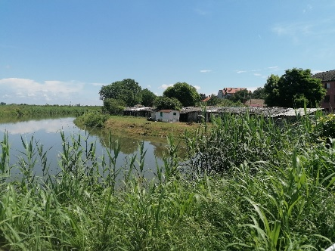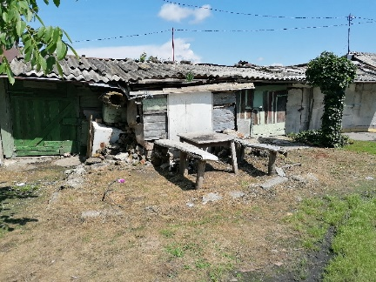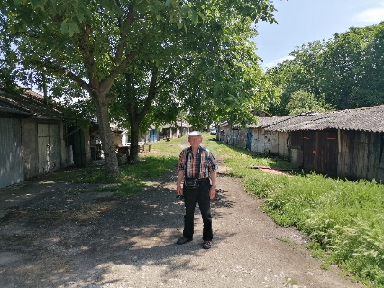
Barackenlager der Donauschwaben im Padinska Rit – Kovilovo
Tagsüber wurden wir zur Arbeit eingeteilt. Das Essen bekamen wir aus einem Kessel. Aber wir bekamen wenigstens Kartoffelsuppe und Erbsen- oder Bohneneintopf. Wir mussten unsere Zwangsarbeit verrichten, hatten immer noch keine Ausweise und durften das Staatsgut nicht verlassen. Die Staatsbürgerschaft wurde uns unter Androhung, wenn wir ablehnten, so müssten wir wieder ins Lager zurück, aufgezwungen. Jeder hatte Angst vor dem Lager, so unterschrieben alle ohne Widerspruch. Am Ende konnte jeder hin, wohin er wollte.
Klara Deutsch, geb. Harich mit ihrem Ehemann
- in der alten Heimat und in der neuen Heimat -
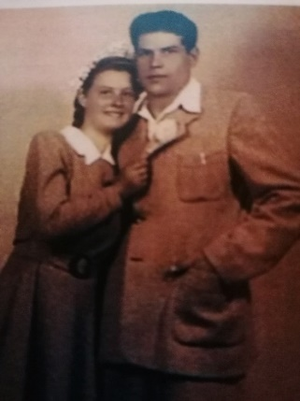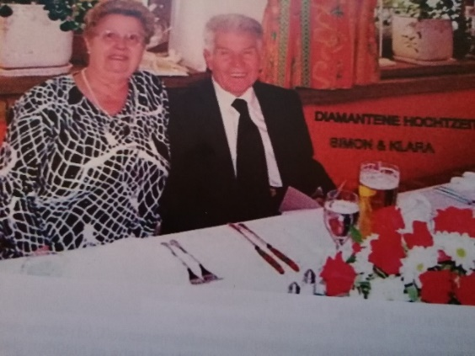
Grüne Hochzeit Diamantene Hochzeit
Simon und Klara Deutsch Simon und Klara Deutsch geb. Harich
1949 in Bortscha (Borca) 15.05.2009 in Feldkirchen
im Arbeitslager Padinska Rit
Als es soweit war, dass wir unsere Genehmigung für die Ausreise nach Deutschland erhielten, mussten wir uns für 1500 Dinar pro Person von der jugoslawischen Staatsbürgerschaft freikaufen. So hat jeder, was er während der Zwangsarbeit gespart hatte, zusammengekratzt, um das Geld für die Löschung der Staatsangehörigkeit und für den Anwalt aufbringen zu können. Erst dann konnten wir nach Deutschland zu unseren Angehörigen ausreisen.
Historischer Überblick und deutsche schicksale im ehemaligen jugoslawien
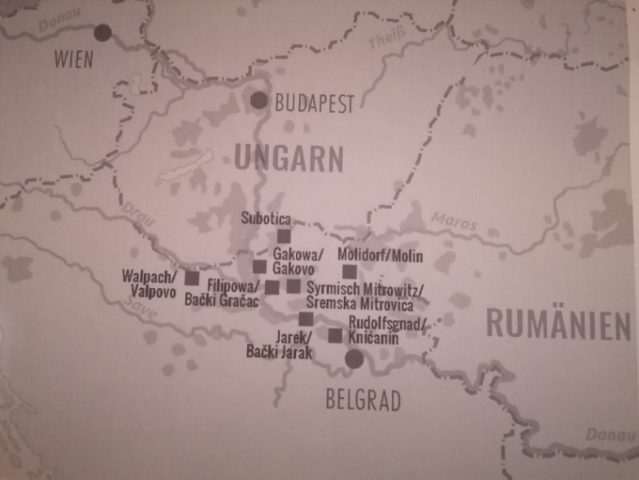
Das Schicksal der Deutschen im ehemaligen Jugoslawien gehört zu den grausamen Kapiteln in der Geschichte von Vertreibung und Lagern. Zu Beginn des Zweiten Weltkrieges lebten circa 550 000 Deutsche im damaligen Königreich Jugoslawien.
Rund 510 000 zählten zu den Donauschwaben, die anderen lebten meist in Slowenien und gehörten den Volksgruppen der Deutsch-Untersteiner und Gottscheer an. Die Deutschen waren Staatsangehörige des Königreiches Jugoslawien. Mit dem Balkanfeldzug im April 1941 besetzte die Deutsche Wehrmacht Jugoslawien und Griechenland. Deutschland und Italien teilten die Regionen Jugoslwaiens unter sich auf. Kroatien erhielt eine unabhängige Regierung. Ein lang andauernder Partisanenkrieg gegen Deutschland, geführt insbesondere von JugoslawiensVolksarmee unter Josip Broz, genannt Tito, begann. Die Anschläge jugoslawischer Partisanen beantwortete Deutschland mitVergeltungsmaßnahmen. Nach dem Vorrücken der Roten Armee und der Partisanenverbände im Oktober 1944 waren alle Deutschenden Racheakten der Jugoslawen, insbesondere der Serben, ausgeliefert. Sie wurden vom sogenannten Antifaschistischen Rat der Nationalen Befreiung Jugoslawiens (AVNOJ), dem provisorischen Exekutivrat der Partisanenbewegung, kollektiv zu Feinden Jugoslawiens erklärt, entrechtet und enteignet. Davon betroffen waren rund 200 000 Deutsche in Jugoslawien.
Eine Zwangsumsiedlung nach Deutschland, wie sie für die Gebiete jenseits von Oder und Neiße, die Tschechoslawakei und Ungarn im Potsdamer Protokoll formuliert wurde, war für die Deutschen in Jugoslawien nicht vorgesehen. Nachdem ihnen die Bürgeerrechte und ihr Eigentum entzogen worden waren, wurden sie systematisch interniert. Im Sommer 1945 befand sich die gesamte jugoslawiendeutsche Bevölkerung in Lagern.
Am 10. August 1945 erklärte sich der Antifaschistische Rat der Volksrepublik Jugoslawien unter Tito zur Provisorischen Volksversammlung und erließ Gesetze, welche die Maßnahmen gegen Jugoslawendeutsche nachträglich legalisierten. Dazu gehörendas „Gesetz zur Enteignung der Personen deutscher Nationalität“ und das „Gesetz über Straftaten gegen Volk und Staat“. Das kommunistische Regime verteilte das Land der Jugoslawendeutschen an besitzlose Landarbeiter und erhoffte sich dadurch Unterstützung.
Ab Sommer 1946 billigten die jugoslawischen Behörden mancherorts die Flucht aus den Lagern in die Nachbarländer Ungarn und Rumänien. Aus dieser illegalen „Schwarzen Flucht“ entwickelte sich die „Weiße Flucht“, bei der Insassen gegen Zahlung eines „Kopfgeldes“ gehen durften. Auf diese Weise entkamen bis zu 40 000 Jugoslawendeutsche in die beiden Nachbarländer. Sie versuchten, sich von dort nach Deutschland durchzuschlagen.
Die Lager wurden zwischen 1946 und 1948 aufgelöst, rund 75 000 von ihnen entlassen. Für viele von ihnen begann eine Zwangsarbeit fern ihrer Heimatorte. Erst 1950 konnten sie Wohnort und Arbeit wechseln. Viele führte der Wege nach Westdeutschland. Für die Jahre 1950 bis 1960 sind 57 515 Personen aus Jugoslawien registriert, die in Westdeutschland Aufnahme nach dem Bundesvertriebenengesetz gefunden haben.
Lebensumstände in den Lagern
Die Internierung der deutschsprachigen Bevölkerung begann ab Spätherbst 1944. Dörfer wurden zu Arbeitslagern. Dafür wurden Häuser und Gehöfte geräumt und mit arbeitsfähigen, oft ortsansässigen Deutschen, nach Geschlechtern getrennt, belegt. Von hier aus wurden die Menschen auch auf Lager verteilt.
Zentrale Zivillager befanden sich meist in den Bezirksstädten, häufig in bereits existierenden Barackenlagern oder Fabrikhallen.
Hier wurden arbeitsfähige Männer zusammengebracht und zu Arbeiten in Staats- und Privatbetrieben, an Lazarette und die Rote Armee verliehen, ab 1946 gegen Entgelt.
In den Lagern war Arbeit in jeder Form zu leisten, in der Landwirtschaft, in Fabriken und Bergwerken, bei Transport-, Räumungs-, Ausbesserungs- und Verladearbeiten. Scharfe Kontrollen durch die Aufseher beim Verlassen und Betreten der Lager gehörten zum Alltag, ebenso wie willkürliche Erschießungen und Misshandlungen sowie eine völlig unzureichende Ernährung und Versorgung der Menschen.
Menschen, die nicht zur Arbeit eingesetzt werden konnten, also Kinder, alte Menschen, Mütter mit Kleinkindern, Kranke und Gebrechliche kamen in Lager mit Sonderstatus oder in Speziallager. Willkürliche Exekutionen, Misshandlungen, katastrophale sanitäre Verhältnisse, Hungerödeme und Typhusepidemien bewirkten ein Massensterben. Indizien sprechen dafür, dass diese Lager in der Absicht errichtet worden waren, die Insassen sterben zu lassen.
Die Opfer erhielten keine oder völlig unzureichende Verpflegung, Krankheiten und Seuchen wurden nicht bekämpft. Die Opfer sprachen daher auch sehr bald von „Todeslagern“ oder „Vernichtungslagern.“
Die größten und berüchtigsten Lager waren: Jarek, Gakowa und Kruschewlje in der Batschka, Rudolfsgnad, Molidorf und Werschetz im Banat, Syrmisch Mitrowitz in Syrmien sowie Kerndia und Walpowo in Slawonien. Als das grausamste Lager gilt Rudolfsgnad, in dem ca.
11 000 Menschen ihr Leben ließen. Insgesamt gab es in Jugoslawien etwa 1000 Lager für Deutsche.
Besonders dramatisch war das Schicksal der Kinder in den Lagern. Viele waren auf sich gestellt, weil ihre Väter im Krieg waren und ihre Mütter nach Russland deportiert worden waren. Ab dem 14. Lebensjahr wurden sie zur Arbeit eingesetzt, jüngere Kinder wurden in Speziallager für Arbeitsunfähige überführt. In abgetrennten Kinderbezirken untergebracht, litten sie an Hunger, Krankheiten und Verwahrlosung. Die Sterblichkeitsrate war hoch. Im Speziallager Rudolfsgnad waren besonders viele Kinder diesem Schicksal ausgeliefert.
Nach der Auflösung der Lager übergaben die Behörden die Kinder an staatliche Kinderheime, verstreut über ganz Jugoslawien. Dort wurden sie slawisiert und verblieben zumeist im Land, wenn es dem Roten Kreuz nicht gelang, Verwandte in Deutschland ausfindig zu machen.
Quellenangaben:
Archiv Heimatortsgemeinschaft (HOG) Mramorak, Mramoraker Bote Nr. 2-2012, Bericht Pfarrer i.R. J.Stehle,
Nachdruck mit Genehmigung Klara Deutsch, Erinnerungen 1945-1953; Auszug Internet Deutsche Schicksale in Jugoslawien,/Historischer Überblick; Text und Bilder Gerhard Harich 1.Vorsitzender HOG Mramorak
Fortsetzung folgt ……….
Abenteuer, Hunger und Schmerzen:
Ein Jugendlicher erlebt das Lager von Mramorak und Rudolfsgnad – Erlebnisbericht Franz Apfel

